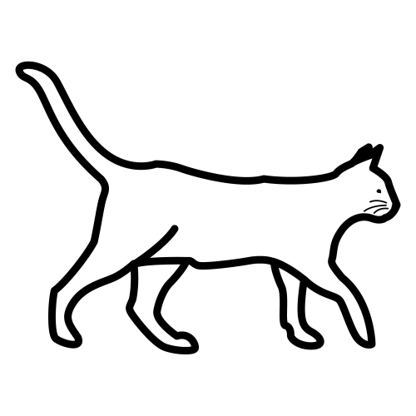 | 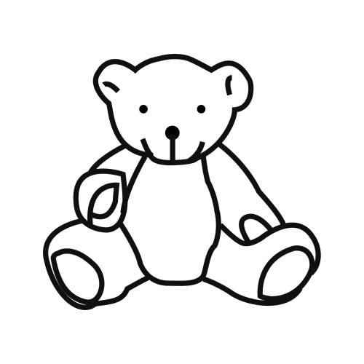 | 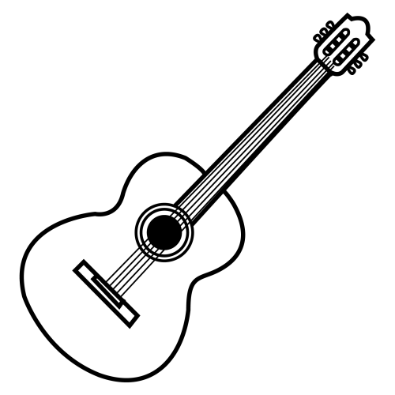 |  | 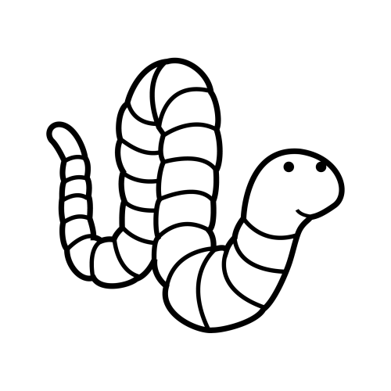
GATO | JUGUETE | GUITARRA | GORRO | GUSANO
gato | juguete | guitarra | gorro | gusano

gato juguete juguate guitara gorro goera jorra gorro jorra gorro guitarra gitarra juguete gata gato jugaete jaguete juguete gato jato govra gorro gorra guitarra guitara gusano guvano gutarra gato juguete gato jato gato gitarra guitarra guitora gorro gusano gurano govra gorro gorra guitarra gato guto gato gusano
juguetegusanguitarorro
gusangatogusanguitargu
gusangatgorrogusanarur
sangatgusanguitarraorro
gatgusanguitargusanogis

juguete gato gorro guitarra gusano gorro guitarra juguete gato gusano guitarra

___tarra ju__ete __guete ju___te gui__rra __to ga_o __rro __sano gu__no _usa__ go__o __to ga_o __rro __sano gu__no _usa__ _orro guita___ ___tarra ju___ete __g_ete gu__no __to

 | 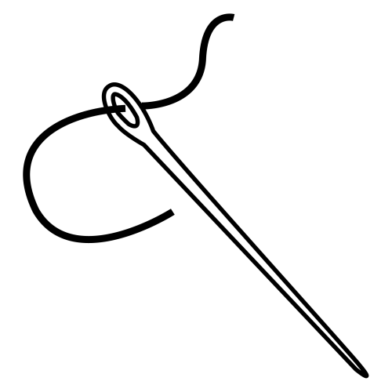 | 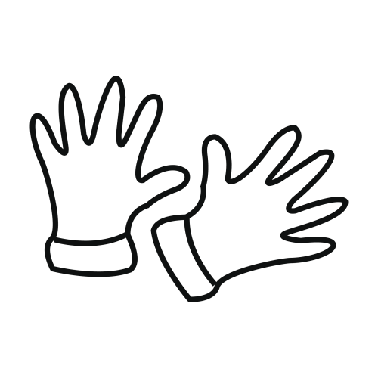 | 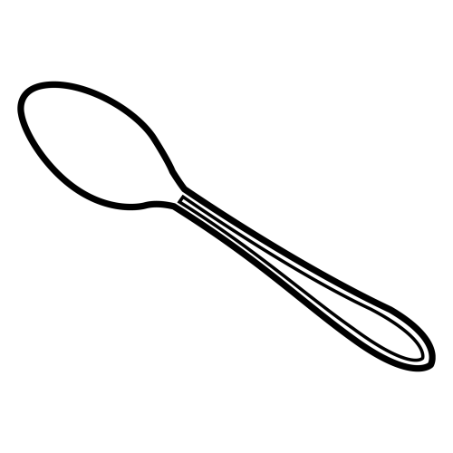 | 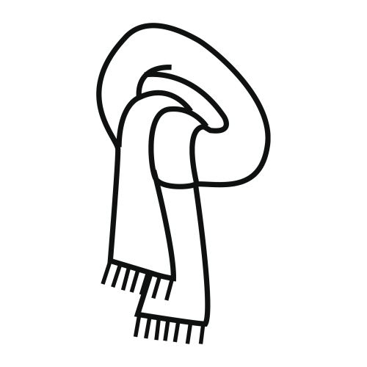
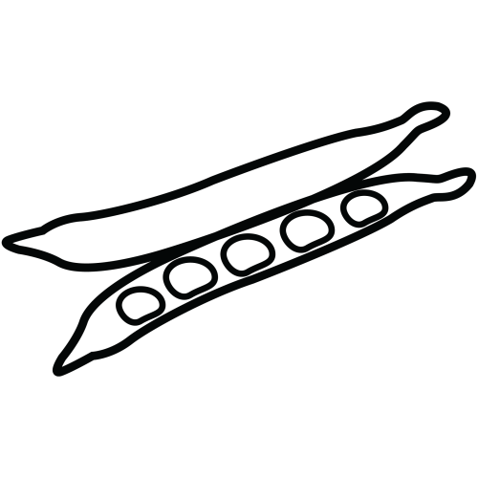. | ju | gu | bu | . 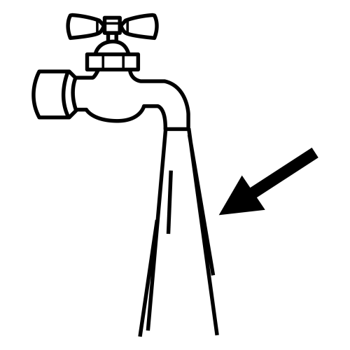
 |  |  | 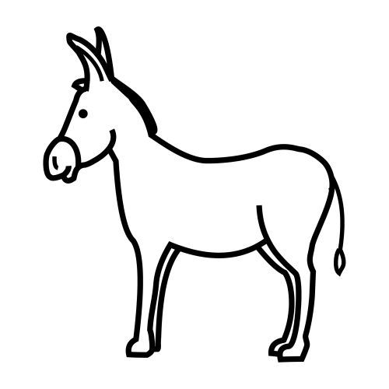 | 